2024 - 2025 EĞİTİM ÖĞRETİM YILI KÜÇÜKDERE ENVER DURSUN YILMAZ ORTAOKULU FEN BİLİMLERİ DERSİ 5.SINIF 1.DÖNEM 1.YAZILI YOKLAMA SINAVI SORULARI

Adı Soyadı : No: Sınıf:

1) Bir araştırmacı Güneşli bir günde teleskopun arkasına beyaz kağıt koyup beklettiğinde kağıtta koyu renkli noktalar olduğunu farketmiştir.Daha sonra yeterince uzun süre beklendiğinde bu koyu noktaların yavaş bir şekilde aynı yönde kaydığı araştırmacı tarafından farkedilmiştir.
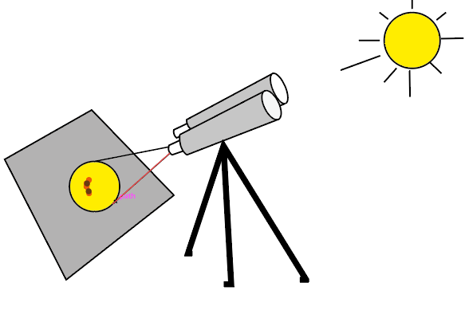
Buna göre aşağıda verilen soruları yanıtlayınız. ( 2 x 5 Puan)
a) Kağıt üzerindeki koyu noktalara ne ad verilir?
…………………………………………………………
b) Bu noktaların aynı yönde hareket etmesini nasıl açıklarsınız?
…………………………………………………………
2) Ay ile ilgili aşağıda verilen soruları yanıtlayınız
a) Apollo 11, Ay yüzeyine yapılan insanlı ilk uzay uçuşudur. Amerika Birleşik Devletleri'nin bu uzay uçuşunda astronotlar Neil Armstrong ve Buzz Aldrin 20 Temmuz 1969 günü saat 20.18'de (EEZ) Ay yüzeyine iniş yapan ilk insanlar oldu. İnişten altı saat sonra 21 Temmuz günü 01.56'da (EEZ) Armstrong ay yüzeyine adım atarak bu konuda da bir ilki gerçekleştirdi. Buna göre Neil Armstrong ve arkadaşları Ay yüzeyinde yürürken hangi yüzey şekillerini görmüş olabilirler? (5 x 2 Puan)

b) Aşağıdaki görselde Dünya’nın gece ve gündüz sıcaklığı ile Ay’ın gece ve gündüz sıcaklığı verilmiştir.
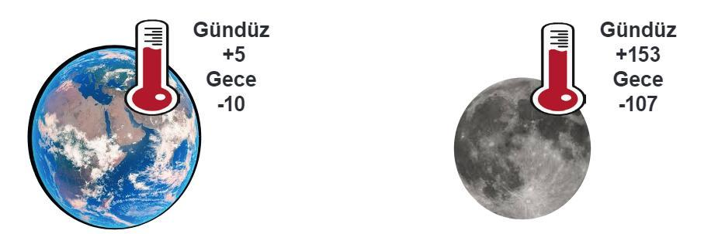
Dünya Ay

Buna göre Ay’da gece ve gündüz arasındaki sıcaklık farkının çok fazla olmasının nedenini açıklayınız. (10 Puan)



Ali UZUN- Fen Bilimleri Öğretmeni

3) Ay’da yaşam olabilmesi için bazı bilim insanları tarafından aşağıdaki bir yapı tasarlanmıştır.
Ali UZUN Fen Bilimleri Öğretmeni
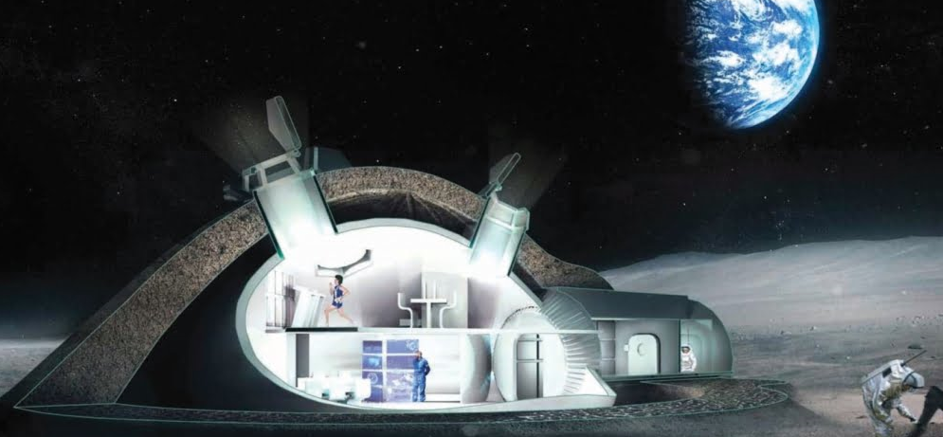
Buna göre Ay’da canlı yaşamının mümkün olabilmesi hangi faktörlere bağlı olabilir, yazınız. (10 Puan)

4) Ay’a Dünya’dan teleskopla bakan bir kişi Ay’ın hep aynı yüzünü (A yüzünü) görürken Ay’ın diğer arka yüzünü (B yüzünü) Dünya’dan asla göremez.
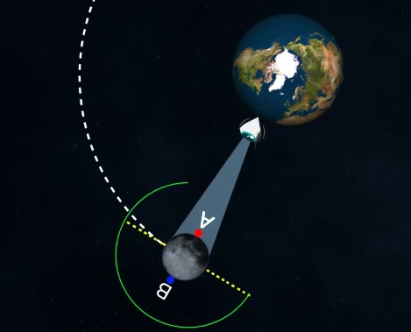

Bu durumun nedenini açıklayınız. (10 Puan)

5) Ay’a bir ay boyunca teleskopla bakan bir kişi Ay’ın bir aylık periyottaki tüm fotoğraflarını her gün çekip aşağıdaki gibi bir tablo hazırlıyor.
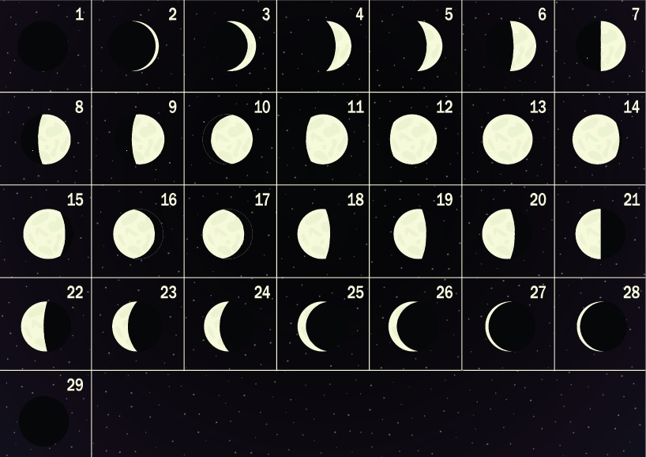
Buna göre Ay’ın bir ay içinde gökyüzünde farklı şekillerde görülmesinin nedenini açıklayınız. (12 Puan)

6) Aşağıda Güneş,Dünya ve Ay’ın konumları verilmiştir.

Buna göre aşağıda verilen soruları yanıtlayınız. ( 4 x 4 Puan)
a) Bu evrenin Dünya’dan görünümünü çizerek evrenin adını belirtiniz.

b) Bu evreden 2 hafta sonra görülecek ana evrenin adını yazınız.
…………………………………………………………
c) Bu evreden sonra 1 hafta önce görülmüş ana evreyi çizerek gösteriniz.
…………………………………………………………
d) Bu evre ile bir hafta sonraki ana evre arasındaki ara evrenin adı nedir,yazınız.
…………………………………………………………
7) Aşağıda verilen modelde Dünya,Güneş ve Ay’ı boyutlarına ve şekillerine uygun çizerek bu gökcisimlerinin dönme hareketlerinin hangi yönde olduğunu okla gösteriniz. (6 x 2 Puan)
Ali UZUN Fen Bilimleri Öğretmeni
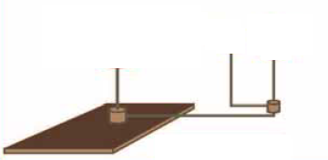

8) Kuvvetin ölçülebilir bir büyüklük olduğunu söyleyen Ali Öğretmen öğrencilerinden kuvveti ölçen aletin basit bir modelini yapmalarını istiyor. Eray ve Hamza çeşitli malzemelerle aşağıdaki modelleri yapıyorlar.
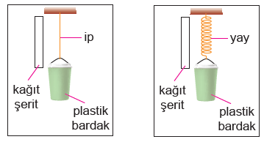
Eray Hamza
Buna göre aşağıda verilen soruları yanıtlayınız. ( 2 x 5 Puan)
a) Öğretmen öğrencilerden hangi aletin basit model yapımını istemiştir?
…………………………………………………………
b) Öğrencilerden hangisi kuvveti ölçebilecek basit bit modeli doğru yapmıştır?
…………………………………………………………

Süre 40 Dakikadır. Başarılar Dilerim.
Ali UZUN- Fen Bilimleri Öğretmeni

